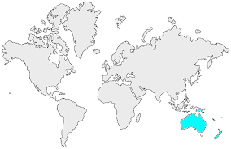6 | L’OCÉANIE  La faune, la flore et l'économie

La faune
La faune est assez pauvre, essentiellement en raison de l'insularité qui explique son caractère endémique. A l'origine, il semble qu'elle ait uniquement été constituée de chauves-souris et d'oiseaux.  Les premiers Océaniens ont amené avec eux le chien, le rat et le porc. L'Océanie compte malgré tout quelques espèces emblématiques comme le kangourou ou le koala. | 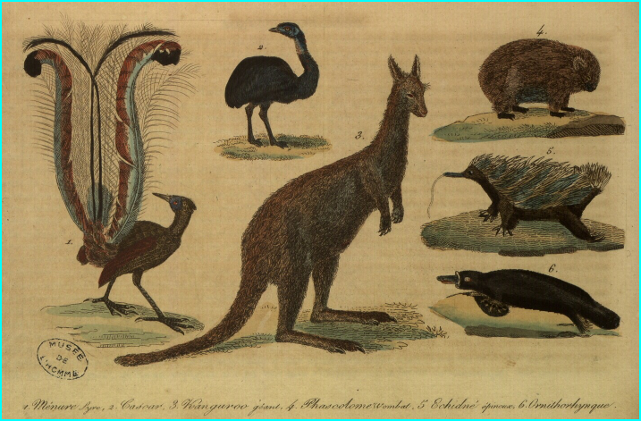  Faune de l'Océanie
La flore
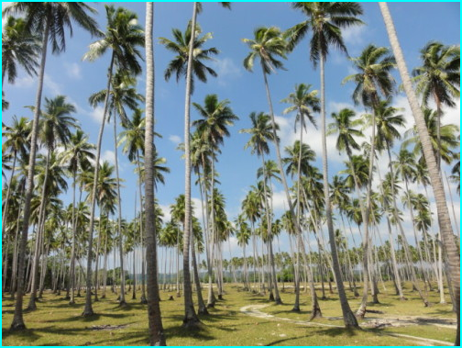  Cocoteraie au Vanuatu | Elle présente le même caractère endémique que la faune, mais elle est beaucoup plus riche dans les grandes îles, comme l'Australie et la Nouvelle-Calédonie, que dans les petites îles, où les espèces sont très peu nombreuses.  Les "îles hautes" abritent une végétation luxuriante, alors que l'on trouve dans les "îles basses" des cocoteraies.

L'économie
Certaines îles disposent d'importantes ressources naturelles qui sont leur principale source de revenus : le nickel en Nouvelle-Calédonie, le minerai de cuivre et l'or en Papouasie-Nouvelle-Guinée, le phosphate à Nauru.  Les activités traditionnelles, telles que la pêche, l'élevage porcin et les cultures vivrières, ne constituent plus une source essentielle de revenus, mais restent présentes. | 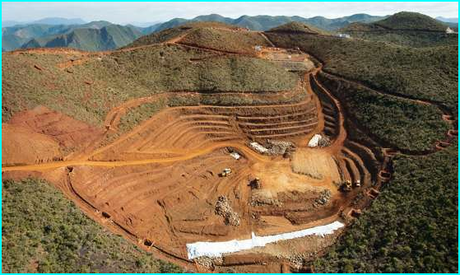  Exploitation du nickel en Nouvelle-Calédonie
Elles ont été supplantées par les cultures d'exportation apportées par les Européens, comme la canne à sucre, le café, les bananiers, les cocotiers ou le cacao. Mais ces activités ne sont plus aussi rentables que par le passé, et sont à leur tour progressivement remplacées par l'aquaculture (la perle notamment), la pêche hauturière, ou le tourisme qui connaît un essor important.
Dans l'ensemble, on constate une très nette opposition entre l'Australie et la Nouvelle-Zélande d'une part, dont les niveaux de vie sont élevés, et les archipels d'autre part, qui connaissent une réussite beaucoup plus relative.

